
МИНОБРНАУКИ РОССИИ
Федеральное государственное бюджетное образовательное учреждение
высшего образования
«МИРЭА – Российский технологический университет»
РТУ МИРЭА

Институт информационных технологий (ИТ)

Дисциплина «Технологии моделирования программных систем»

ОТЧЕТ
Стандарты качества ПО.

Выполнил студент группы ИКБО-06-19 Медведев М.А.

Принял Кублик Е.И.

Практическая работа выполнена « » ________ 2021г.

Москва, 2021г.

оглавление
Цель работы 3
Алгоритмы 4
1. TOPSIS 4
2. ELECTRE 5
3. MOORA 7
Иллюстрации 8
Входные данные 8
Результаты 8
Вывод 10
СПИСОК ЛИТЕРАТУРЫ И ИСТОЧНИКОВ 11

Цель работы
Цель данной работы заключается в изучении алгоритмов и последующем сравнении методов многокритериального принятия решений TOPSIS, ELECTRE и MOORA.

Алгоритмы

TOPSIS
- Шаг 1: Создаём матрицу оценки, состоящую из m альтернатив и n критериев, с пересечением каждой альтернативы и критериев.

- Шаг 2: Затем нормализуем матрицу.
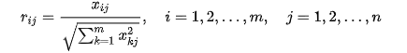

- Шаг 3: Вычисляем взвешенную нормализованную матрицу решений

- Шаг 4: Определяем худшую альтернативу и лучшую альтернативу:
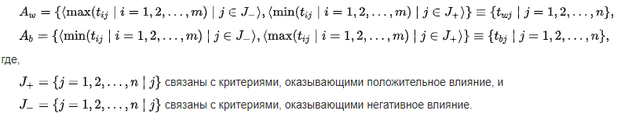

- Шаг 5: Вычисляем расстояние между целевой альтернативой и наихудшим условием и расстояние между альтернативой и лучшим состоянием
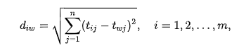
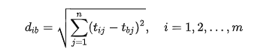

- Шаг 6: Вычисляем сходство с худшим состоянием:
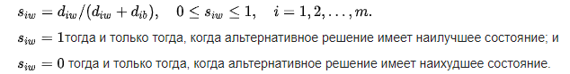

- Шаг 7: Оцениваем альтернативы в соответствии с формулой:
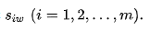

ELECTRE
- Шаг 1: Формируем матрицы принятия решений.
- Шаг 2: Нормализуем и вычисляем взвешенную матрицу.
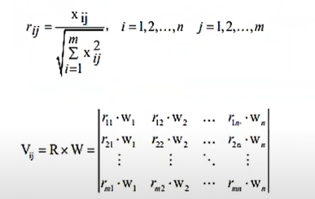

- Шаг 3: Находим набор интервалов согласия и диссонанса.
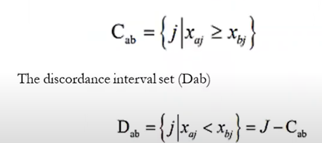

- Шаг 4: Подсчитываем матрицы интервалов согласия.
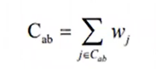
- Шаг 5: Подсчитываем интервал матрицы диссонанса.
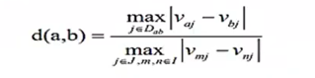
- Шаг 6: Определяем матрицу индекса согласия.
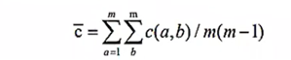
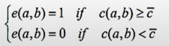
- Шаг 7: Определяем матрицу индекса диссонанса.
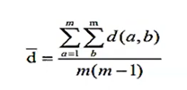
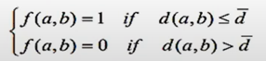
- Шаг 8: Подсчитываем итоги.
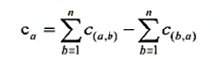
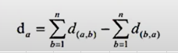

MOORA
- Шаг 1: Создаём матрицу оценки, состоящую из m альтернатив и n критериев, с пересечением каждой альтернативы и критериев.

- Шаг 2: Затем нормализуем матрицу.

- Шаг 3: Вычисляем взвешенную нормализованную матрицу решений.

- Шаг 4: Суммируем все значения в строке со значением «чем больше, тем лучше» и вычитаем остальные.

- Шаг 5: Оцениваем альтернативы.

Иллюстрации

Входные данные
Сравниваются четыре платных текстовых редактора: Word, EmEditor, Adobe Acrobat, Iceni Infix.
Критерии оценивания:
- Цена (от 0 (лучш.) до 20 000 (худш.)
- Функционал (от 0 (худш.) до 20 000 (лучш.)
- Сложность (от 0 (лучш.) до 20 000 (худш.)
- Интерфейс (от 0 (худш.) до 20 000 (лучш.)
Название | Цена | Функционал | Сложность | Интерфейс
Word | 13000 | 10000 | 1500 | 8000
EmEditor | 8000 | 3000 | 900 | 2000
Adobe Acrobat | 16000 | 15000 | 1000 | 10000
Iceni Infix | 6000 | 200 | 800 | 1000

Результаты
Результаты представлены в виде таблицы Excel для наглядности. Код программы вместе с таблицами выложен в публичный репозиторий наGitHub. Ссылку см. в списке литературы и источников.
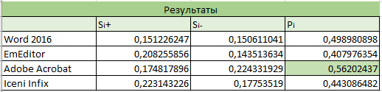
Рис. 1 TOPSIS
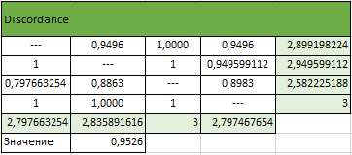
Рис. 2 ELECTRE
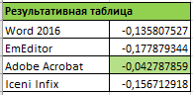
Рис. 3 MOORA
Согласно представленным результатам, делаем вывод, что наилучшей покупкой станет редактор Adobe Acrobat.

Вывод
Использование таких методов как ELECTRE и TOPSIS по-прежнему актуально в решении прикладных задач. Более новые подходы направлены на решение конкретных примеров, тем самым теряя общность и универсальность рассматриваемых в данной работе методов принятия решения.
Выбор метода принятия решения полностью зависит от той задачи, к которой планируется применять рассматриваемые методы.

СПИСОК ЛИТЕРАТУРЫ И ИСТОЧНИКОВ
- Электронная энциклопедия «Википедия» [Электронный ресурс] TOPSIS - Wikipedia
- Mohammed Chaouki Abounaima «Comparison by Correlation Metric the TOPSIS and ELECTRE II Multi-Criteria Decision Aid Methods: Application to the Environmental Preservation in the European Union Countries» с. 1064/1073
- Видеохостинг «YouTube» [Электронный ресурс] YouTube
- Исходники «GitHub» [Электронный ресурс] medmikk/TMPS (github.com)

